**Latihan Individu 1**

David Martinez adalah seorang remaja yang sedang mempelajari tutorial game FPS (First Person Shooter). Dalam tutorial tersebut, diberi petunjuk tentang penggunaan melee weapon dan range weapon. Melee weapon, digunakan untuk close combat atau pertarungan jarak dekat. Yakni jika pertarungan berlangsung dalam jarak 5 meter atau kurang dari itu. Sedangkan untuk ranged weapon, digunakan untuk 5 meter sampai 1000 meter lebih. Buatlah sebuah flowchart yang menjelaskan penggunaan kedua jenis weapon tersebut!

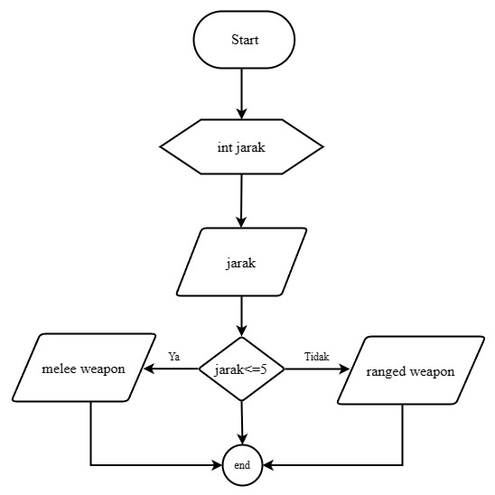

**Latihan Individu 2**

Sebuah system harus memastikan bahwa pengguna yang masuk ke system sudah terautentikasi, sehingga system tersebut membutuhkan fitur login untuk memastikan user yang masuk ke system. Inputan dari system ini adalah username dan password. Jika username dan password sesuai dengan yang disimpan oleh system pengguna tersebut dapat masuk ke system, akan tetapi jika password dan user tidak cocok maka peringatan “user dan password salah” akan ditampilkan oleh system. Buatlah sebuah flowchart untuk kasus tersebut!

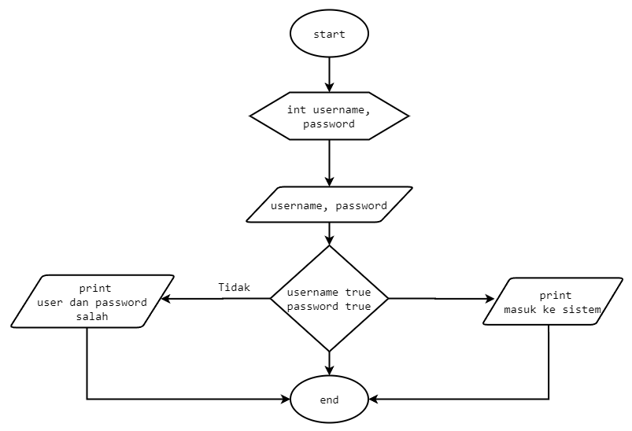

**Tugas kelompok**